主题党日和组织生活观摩交流系列报道一

我校举行基层党支部主题党日和组织生活观摩交流活动
发布日期：2017-06-23 责任编辑：蔡霞本条信息已被查看了 643 次

为全面贯彻党的十八届六中全会精神，深入贯彻落实市委、市教卫工作党委关于“两学一做”学习教育常态化制度的工作部署，学校以落实“三会一课”制度为重点，以加强党支部规范化建设为目标，牢固树立党的一切工作到支部的鲜明导向，引领广大党员牢固树立“四个意识”，切实增强“四个自信”，努力做到“四个合格”，充分发挥先锋模范作用。自2017年6月起，校党委组织部按照上级精神，部署并启动主题党日和组织生活观摩交流活动，各级党组织结合实际和特色，积极组织开展形式多样、内容丰富、富有成效基层党支部主题党日和组织生活观摩交流活动，现将在学校层面组织进行观摩的活动通过报道，及时分享，增进交流， 不断提高质量、增强时效。

为全面贯彻党的十八届六中全会精神，深入贯彻落实市教卫工作党委和校党委关于“两学一做”学习教育常态化制度的工作部署，牢固树立党的一切工作到支部的鲜明导向，增强党组织的凝聚力和活力,根据学校基层党支部主题党日和组织生活观摩活动安排,6月20日下午,由信息学院党委举办的基层党支部主题党日和组织生活观摩交流活动在该学院202会议室举行。校党委常委、宣传部部长郑卫东，校组织部部长朱克勇、信息学院党委书记程彦楠、马克思主义学院直属党支部书记陈艳红、校关工委副秘书长胡金发、信息学院全体教工党员和学生党员、兄弟学院党组织负责人、支部书记代表出席此次活动。
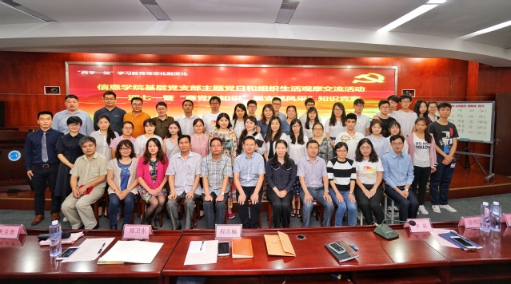
活动在庄严的国歌声中拉开帷幕。首先，信息学院党委书记程彦楠介绍了本次活动的主题，她指出，信息学院党委以校党委提出的“党建工作提升年”工作安排为引领，聚焦学院基层党支部工作规范化建设，进一步落实“三会一课”制度，以纪念建党96周年契机，以开展形式多样的集体组织生活学习和知识竞赛为方式作为本次主题党日的主要内容。
本次活动以党员竞赛形式展开，共有5个教工党支部参赛，以十八大以来党章、党规、时政热点及校“十三五”规划等为内容，集知识性、学习性、竞争性为一体，竞赛内容丰富，涵盖知识面广，形式新颖活泼。除传统的必答题、抢答题形式，还将团学工作生动活泼的特色融入其中，增加了“微演讲”和“爱我中华”才艺展示环节，探索组织生活的新方式。各参赛团队在必答、抢答环节聚精会神、沉着应对、精彩迭出，彰显了学院教师党员团结协作、积极向上的精神风貌。在微演讲环节，各支部教师党员围绕加强党性修养、让“三会一课”活起来、发挥党员模范作用、坚持教书育人相统一、理性爱国等主题，进行精彩纷呈的演讲，赢得了阵阵掌声。在“爱我中华”才艺展示环节，参赛选手们以歌曲、朗诵等形式抒发了广大教师爱党、爱国、荣校的情怀。经过激烈角逐，学院教工四支部摘得桂冠，教工二支部、教工一支部分获二等奖，教工五支部、教工三支部并获三等奖。
校党委常委、宣传部部长郑卫东，组织部部长朱克勇、马克思主义学院直属党支部书记陈艳红作为评委，分别对活动做了点评。他们指出，本次主题党日活动在内容上非常丰富，将战略性思考融入到赛事中，除党史理论知识外还充分融合了全国、上海和学校推进高校思政工作会议精神；形式上新颖，利用信息媒介优势，通过手机抢答、音视频答题等新媒体方式，既创新了比赛形式，又有助于巩固各级党员对党建知识和学校中心工作的认识；设计策划上精心组织，是一堂非常别具一格的党课。希望信息学院以本次活动为起点，引导广大教师将“两学一做”学习教育融入到教学科研和学生工作中去，把工作的落脚点放在学院教学科研的进步和学生学习成绩的提高上去，不断制度化、规范化和常态化。
最后，主题党日活动在全体党员重温入党誓词的庄严氛围中落下帷幕。
（撰稿：王蒙茹 摄影：孟雨涵）

主题党日和组织生活观摩交流系列报道二

外国语学院举行中国共产党成立96周年主题党日活动

为全面贯彻党的十八届六中全会精神，深入贯彻落实市委、市教卫工作党委关于“两学一做”学习教育常态化制度的工作部署，学校以落实“三会一课”制度为重点，以加强党支部规范化建设为目标，牢固树立党的一切工作到支部的鲜明导向，引领广大党员牢固树立“四个意识”，切实增强“四个自信”，努力做到“四个合格”，充分发挥先锋模范作用。自2017年6月起，校党委组织部按照上级精神，部署并启动主题党日和组织生活观摩交流活动，各级党组织结合实际和特色，积极组织开展形式多样、内容丰富、富有成效基层党支部主题党日和组织生活观摩交流活动，现将在学校层面组织进行观摩的活动通过报道，及时分享，增进交流， 不断提高质量、增强时效。

信息来源：外国语学院 | 发布日期：2017-07-03 10:30 | 已被查看了 61 次
为纪念中国共产党成立96周年，扎实推进“两学一做”学习教育常态化制度化，认真落实主题党日活动，迎接党的十九大顺利召开，外国语学院党委于6月27日了举办纪念活动，庆祝党的生日。副校长吴建农教授，校党委常委、党委宣传部部长郑卫东，党委组织部部长朱克勇、学生工作部部长罗汝坤、学院全体党员、职能部门及其他学院代表参加纪念活动。
活动在庄严的国歌声中拉开帷幕。首先，外国语学院党委书记韩振芳代表学院党委向嘉宾和学院党员致以节日的问候。她带着大家回顾了中国共产党成立96周年来的奋斗历程。96年来，在每一个关键时刻，在每一个重大关头，都是中国共产党把握历史大势，顺应时代潮流，带领人民，依靠人民，不断开创革命和建设事业的新局面。她激励大家对中国共产党建党96周年的最好纪念，对革命前辈和革命先烈的最好缅怀，就是把党的光荣历史作为宝贵财富，把党的优良传统作为重要法宝，就是结合当前从严治党的要求，结合当前落实全国和上海市思政工作会议精神，充分发挥党组织战斗堡垒作用和党员先锋模范作用，立足岗位，增强担当意识，以“抓铁有痕，踏石留印”的精神为中国梦和海洋梦而努力勤奋工作，以优异成绩迎接党的十九大胜利召开。
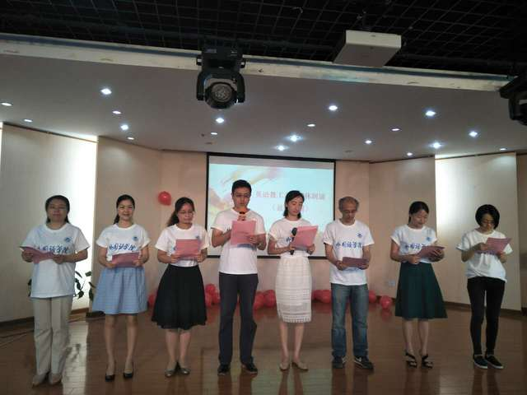
纪念活动分为三个部分。第一部分由英语教工支部吕丽洁献歌一曲《you raise me up》，她将这首歌献给党，献给外国语学院，用一腔歌喉谱写了自己对于党引领正确方向的感激。随后是击鼓传花的游戏，鼓音落拿到花者唱红歌。同志们唱起了热情高涨的红歌，以自己独特的方式表达了对党生日的热切祝福。
第二部分分为五个片段。第一个片段是由日语系主任刘军教授二胡演奏的《映山红》《唱支山歌给党听》，刘军娴熟的技艺、流畅的二胡声，是对党生日最美的歌颂，赢得了阵阵此起彼伏的掌声。第二个片段由日韩支部齐唱的《没有共产党就没有新中国》，带我们重温了那段激情燃烧的岁月。第三个片段是由党龄逢5逢10逢15逢20的党员集体过政治生日，在吴建农的带领下，大家围聚一堂，一同吹灭了蜡烛，重温了入党时期的理想、信念，并将党龄铭记于心。第四个片段是由大英教学部带来的合唱《我的中国心》，他们激情澎湃，以饱满的热情向世人展示了他们爱国、爱党情怀。为了迎接深入贯彻两学一做，特设党章知识抢答，从基础理论知识出发，到纠错《人民的名义》台词，让在座的党员们再一次巩固了对党章的理解。
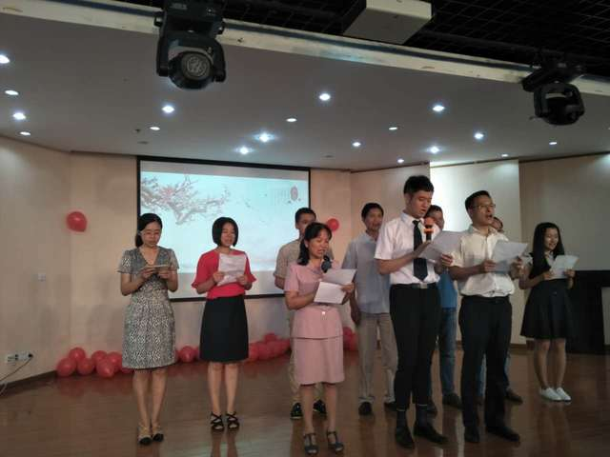
第三个部分先由学生支部带来的优美舞蹈《春到湘江》，在温婉如水的古筝的伴奏下，舞蹈者用轻快洒脱的舞姿祝福了党。紧接着是由办公室支部的老师们齐声合唱《歌唱祖国》，声音嘹亮，气势恢宏，对祖国、淋漓尽致地展现了对祖国、对党的崇敬与赞美。最后是由外国语学院院长、党委副书记周永模同志带领党员们宣誓，回忆入党的那天，重温那天郑重许下的誓言，不忘初心。
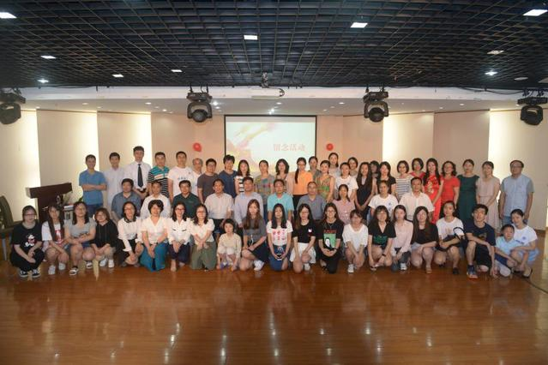
外国语学院建党96周年“七一”纪念活动在全体党员齐声合唱《国际歌》中落下帷幕。
外国语学院纪念中国共产党成立96周年活动由吕丽洁和辅导员黄佳栋主持。

主题党日和组织生活观摩交流系列报道三：

食品学院教工第六党支部举行组织生活观摩交流活动

信息来源：食品学院 | 发布日期：2017-07-06 09:28 | 已被查看了 22 次 责任编辑：刘伟
为全面贯彻党的十八届六中全会精神，深入贯彻落实市委、市教卫工作党委关于“两学一做”学习教育常态化制度的工作部署，学校以落实“三会一课”制度为重点，以加强党支部规范化建设为目标，牢固树立党的一切工作到支部的鲜明导向，引领广大党员牢固树立“四个意识”，切实增强“四个自信”，努力做到“四个合格”，充分发挥先锋模范作用。自2017年6月起，校党委组织部按照上级精神，部署并启动主题党日和组织生活观摩交流活动，各级党组织结合实际和特色，积极组织开展形式多样、内容丰富、富有成效基层党支部主题党日和组织生活观摩交流活动，现将在学校层面组织进行观摩的活动通过报道，及时分享，增进交流，不断提高质量、增强实效。
为学习贯彻落实全国高校思想政治工作会议精神和《关于加强和改进新形势下高校思想工作的意见》的文件精神，食品学院教工第六党支部积极推进“两学一做”学习教育常态化制度化，严格落实“三会一课”制度，在组织生活会上探索创新形式、提高实效，通过组织支部党员温习党章党规和习总书记系列精神，结合热播电视连续剧《人民的名义》开展案例分析，结合实际工作谈体会，于7月4日下午在教学楼2204教室召开了以“学党章党规、学系列讲话、做合格党员”为主题的组织生活观摩交流活动。党委组织部领导、兄弟学院的党务工作人员以及学院党政领导班子成员、支部书记代表，职能部门及其他学院代表参加观摩交流。
活动伊始，陈慧书记首先介绍了本次活动的背景和宗旨，对《关于推进“两学一做”学习教育常态化制度化的实施方案》进行了解读，强调学院将强化学院党的领导“中场线”，把牢党支部建设“生命线”，围绕“思”“学”“做”“查“改”“领”六字落实落细落小，推进“两学一做”学习教育常态化制度化运作机制的建立。本次活动就是以食教第六支部为主体、以反腐热剧《人民的名义》为载体，围绕“学”字探索如何深耕细作、真信真用。围绕《人民的名义》剧情，通过预设的十个抢答题，就党章和十八大以来出台的系列文件的精髓与参加观摩活动的老师进行互动。
食教第六党支部书记曹剑敏随后主持了支部组织生活。支部党员分四组以“鞠躬尽瘁陈岩石—净化心灵 勿忘初心”“亦正亦邪之高育良—谈人民的名义、党性的呼唤”“践行‘四讲四有’做合格党员——《人民的名义》案例分析之李达康”“‘英雄’的落幕——《人民的名义》案例分析之祁同伟”围绕四个典型人物、选取典型剧情，对照党章党规、系列讲话精神进行演讲，并在此基础上结合实际工作探讨“为人、为学、为师”的启示，其他小组以及现场观众则对相应的人物和剧情分析提出不同的观点和疑问，演讲组进行应答，现场气氛热烈，党员们精彩的问答赢得阵阵掌声。
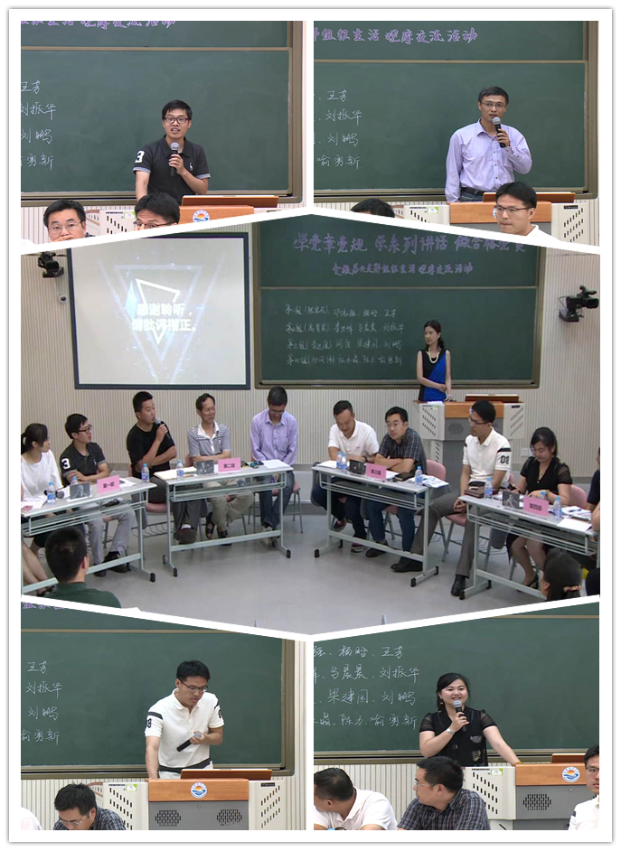
随后，现场观摩人员就本次活动的方式、方法和内容进行了讨论。食品学院教工第五党支部书记吴继魁老师表示将案例教学法融入组织生活是广大教师熟悉和能接纳的，值得其他支部尝试学习，并可以在今后的活动中尝试结合专业进行拓展。党委组织部朱克勇部长在讲话中指出这种形式值得推广，并希望形式上可以更活泼点，如加入角色扮演，更容易让党员们接受，同时希望大家能在日常生活中挖掘先进典型进行学习，立足实际，真正在教书育人过程中体现有所作为。
最后，根据现场所有观众的投票，由张水晶、陈力、喻勇新老师组成的第四组获得了最佳团队奖，李云峰、刘鹏和杨晗三位老师分别获得优秀发言人、优秀提问人和优秀应答人荣誉称号。
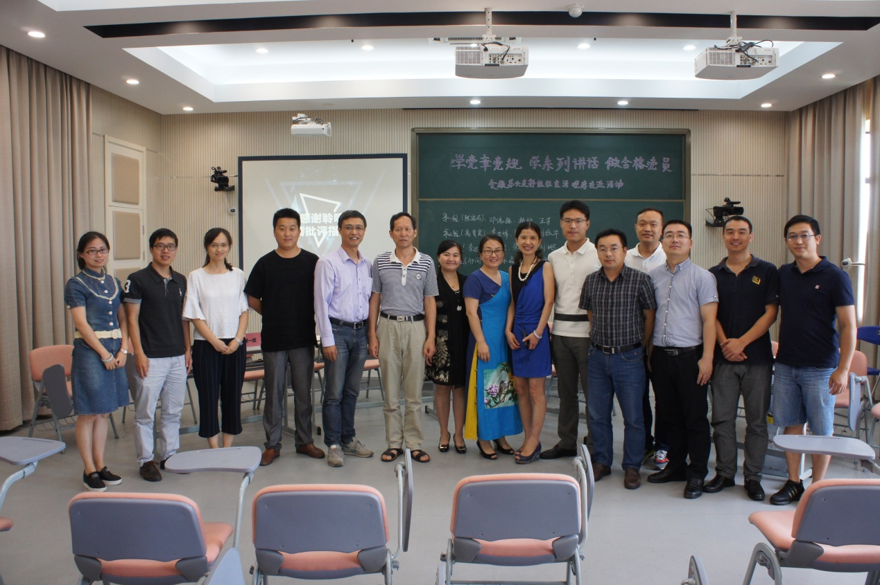
通过此次专题组织生活，再次提升了党员的理想信念、责任担当和服务意识，从“人民的名义”到“教师的名义”，激励党员教师要“固好本、守好源”，发挥党员的先锋模范作用，坚定信念，把教书育人当作自己的伟大使命，播种希望，实现梦想。

（撰稿：张水晶；摄影：张亚琼）

主题党日和组织生活观摩交流系列报道四：

水产与生命学院学生工作办公室支部与临港一小教工支部举行共建合作

信息来源：党委组织部 | 发布日期：2017-09-28 09:46 | 已被查看了 38 次 责任编辑：蔡霞
为全面贯彻党的十八届六中全会精神，深入贯彻落实市委、市教卫工作党委关于“两学一做”学习教育常态化制度的工作部署，学校以落实“三会一课”制度为重点，以加强党支部规范化建设为目标，牢固树立党的一切工作到支部的鲜明导向，引领广大党员牢固树立“四个意识”，切实增强“四个自信”，努力做到“四个合格”，充分发挥先锋模范作用。自2017年6月起，校党委组织部按照上级精神，部署并启动主题党日和组织生活观摩交流活动，各级党组织结合实际和特色，积极组织开展形式多样、内容丰富、富有成效基层党支部主题党日和组织生活观摩交流活动，现将在学校层面组织进行观摩的活动通过报道，及时分享，增进交流，不断提高质量、增强实效。
为喜迎党的十九大顺利召开，深入贯彻落实上海市教卫工作党委、学校关于“两学一做”学习教育常态化制度化的工作部署，9月26日，水产与生命学院学生工作办公室党支部组织与临港一小教工支部举行共建签约，并开展主题党日观摩交流活动。水产与生命学院党委书记张宗恩、校党委组织部副部长李杲、党委副书记林海悦、临港一小校长叶黎红、副校长李爱民以及全体支部党员参加了观摩活动，部分党务人员观摩了此次活动。
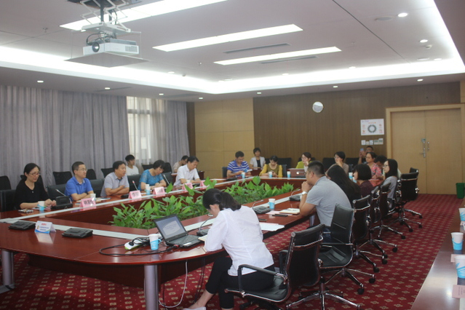
水产与生命学院学生工作办公室支部以“资源共享、优势互补、共同发展、彰显特色”为宗旨，通过开展区域化党建合作形式，积极为南汇新城镇辖区基础教育发展提供支持，林海悦首先介绍了本次党建共建基本情况，提出在水产学科入选一流学科建设之际，将发挥支部战斗堡垒作用，围绕大中小德育一体化，进一步通过支部共建、项目合作等方式，服务社会，辐射周边，实现资源共享、优势互补，逐步形成两个共建支部区域化党建合作机制，并介绍了协议中双方合作内容。临港一小校长叶黎红以“一盏灯，一股力，一个‘儿童大学’”为题，介绍临港一小以大中小德育一体化为载体，探索“儿童大学”的建设之路，希望在巩固前期合作成果基础上，通过海洋生物、海洋文化系列课程的开设、丰富的社会实践活动的开展，让两个支部紧密联结起来，将“海大梦”、“一小梦”凝聚起来。根据安排，双方正式签订了党支部合作共建协议书。
本次主体党日活动邀请了水产生命学院王丽卿教授，结合专业特色，作了主题为“保护水环境，关乎你我他——水环境综合治理理论与实践”的党课报告，王教授从党的十八大以来国家、上海市生态文明建设的政策解读、基本内容和理念以及水生态治理案例介绍等方面，提出当前我国在美丽中国建设、生态文明建设中的伟大实践和紧迫任务，并呼吁人水和谐环境建设，人人有责。
活动中，党委组织部副部长李杲、院党委书记张宗恩分别做了观摩点评，指出本次活动两个支部立足“两学一做”学习教育开展，通过商讨开展支部间“教育资源共享、文化共建、教育教学互助”合作，推动支部党员立足岗位、真学实做、多做贡献，体现了开放、创新、务实特点，希望借助支部党建合作载体，在教育综合改革大中小德育一体化背景下，不断挖掘内涵，积极打造区域化党建合作品牌。

(供稿：水产与生命学院)

主题党日和组织生活观摩交流系列报道五：

海洋文化与法律学院举行主题党日联组学习活动

信息来源：海洋文化与法律学院 | 发布日期：2017-09-28 09:50 | 已被查看了 43 次 责任编辑：蔡霞
为全面贯彻党的十八届六中全会精神，深入贯彻落实市委、市教卫工作党委关于“两学一做”学习教育常态化制度的工作部署，学校以落实“三会一课”制度为重点，以加强党支部规范化建设为目标，牢固树立党的一切工作到支部的鲜明导向，引领广大党员牢固树立“四个意识”，切实增强“四个自信”，努力做到“四个合格”，充分发挥先锋模范作用。自2017年6月起，校党委组织部按照上级精神，部署并启动主题党日和组织生活观摩交流活动，各级党组织结合实际和特色，积极组织开展形式多样、内容丰富、富有成效基层党支部主题党日和组织生活观摩交流活动，现将在学校层面组织进行观摩的活动通过报道，及时分享，增进交流，不断提高质量、增强实效。
为喜迎党的十九大胜利召开，深入贯彻落实上海市教卫工作党委、学校党委关于“两学一做”学习教育常态化制度化的工作部署，主动融入和服务地方，切实发挥党组织的先进性，加强党员教育管理，9月26日下午，海洋文化与法律学院党委结合实际，组织开展了“看临港发展，喜迎十九大”主题党日和联组学习交流活动。文法学院全体中共党员教师近30人参加了本次联组学习活动，校党委组织部、宣传部领导、部分二级学院党委负责人应邀参加了活动，学院部分民主党派及无党派教师也应邀参加观摩。
本次联组学习活动以深入学习和领会习近平总书记关于创新创业的系列讲话精神为核心，以现场观摩和交流讨论为主要学习形式，先后观摩了上海海洋大学国家大学科技园、上海海洋大学技术转移公司和上海临港科技创新城经济发展有限公司。
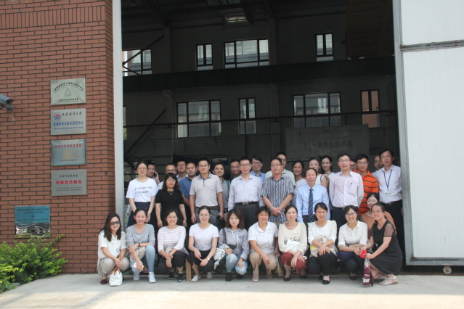
在上海海洋大学国家大学科技园和上海海洋大学技术转移公司，全体观摩学习人员在公司总经理吴炯华的陪同下，首先参观了“彩虹鱼”深潜器，并认真聆听了我校深渊科学技术研究中心工作人员对该中心在海洋技术开发与研究方面取得的一系列成就的讲解，全面了解了“彩虹鱼”号万米级载人深潜器、“张謇号”科考母船等各类深海装备，以及这些设备的市场化运作模式和未来的战略发展方向。
随后，全体观摩学习人员来到我校深渊科学技术研究中心实验车间，中心主任、原“蛟龙号”第一副总设计师崔维成教授热情地向大家介绍了研究中心目前的攻关目标、科研团队的组成以及各团队的核心任务。崔教授还热情地为大家讲解了研究中心中摆放的各种设备的主要功能，并与大家分享了自己的科研创新经历与拳拳报国之志。
结束了在深渊科学技术研究中心的观摩学习之后，大家在吴炯华总经理的带领下，继续参观了园区的众创空间。通过吴炯华总经理的介绍和园区内创业企业负责人的成果展示，大家不仅对园区内的创业项目和在孵企业有了深入了解，不少教师还通过观摩学习触发了自己的创新创业灵感。
现场观摩后，大家与吴炯华总经理围绕着文科专业师生如何开展创新创业问题进行了交流座谈。结合对园区的基本服务、工作思路与未来的发展方向等问题的介绍，吴炯华总经理鼓励文法学院师生积极参与创新创业大潮，并畅谈了文科师生如何从创意、策划、咨询、市场开发与推广、文化产业构建等角度切入创新创业领域的构想。文法学院党委书记俞渊简要回顾了党的十八大以来，以习近平同志为核心的党中央，坚持把教育摆在优先发展的战略位置，全面深化教育领域综合改革，为人民群众提供了更好更公平的教育，为经济转型、科技创新、文化繁荣、民生改善、社会和谐提供了有力支撑，中国特色社会主义教育自信不断增强的发展历程。重温了习近平总书记在2016年4月26日考察中国科技大学时强调的“要坚持创新驱动，推动产学研结合和技术成果转化，强化对创新的激励和创新成果应用，加大对新动力的扶持，培育良好创新环境”的重要指示。与会者纷纷发言，围绕习总书记讲话和中共中央办公厅、国务院办公厅最新印发《关于深化教育体制机制改革的意见》，结合文法学院的专业特色，表示要深入开展以爱国主义为核心的民族精神和以改革创新为核心的时代精神教育、道德教育、社会责任教育、法治教育，加强中华优秀传统文化和革命文化、社会主义先进文化教育；要着重培养适应社会需要的创新型、复合型、应用型人才，把创新创业教育贯穿人才培养全过程。
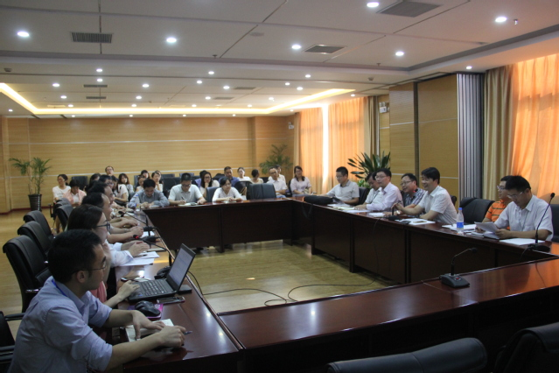
吴炯华总经理对文法学院教师提出的创新创业教育基地、创新创业实践导师、创新创业经验历练等方面的期望，表达了十分乐意提供基地、提供平台、提供机会、提供服务的诚挚意愿。
结束了对上海海洋大学国家大学科技园和上海海洋大学技术转移公司的学习观摩之后，文法学院全体观摩学习人员又来到了上海科技创新城经济发展有限公司。在公司工作人员的引导下，大家参观了上海临港科技创新城经济发展有限公司和临港国际智能制造展示交易中心，并与公司负责人进行了深入的交流座谈。
文法学院党委副书记、院长唐议介绍了我校的历史沿革、学院的学科专业构成、师资力量、科研方向等方面基本情况，并向对方分享了我校入选“双一流”建设高校的喜讯。上海临港科技创新城经济发展有限公司行政部总监李忠诚先生向文法学院全体观摩学习人员介绍了临港科技创新城的概况、发展规划及产业定位等情况，公司党总支书记、董事长金浩军向大家介绍了公司的发展历史和已经取得的建设成就，并详细讲述了公司所属多数员工30多年来不断参与上海十多个科技城、科创城以及科技园区开发的辉煌历史，展现了该公司员工30多年来不断创新奋进、砥砺前行的辉煌历程。同时，金董事长还向大家介绍了公司承担上海科技创新中心主体承载区之历史使命的情况，并阐述了公司“产城融合、产学研融合、产金融合”的发展理念以及未来的发展规划。双方在随后的交流讨论中，达成了进一步深入交往，开展党建合作、科研合作、产学研合作等方面意向。
在双方交流和两个教师党支部书记姜地忠、楼兰等发言后，校党委常委、宣传部长郑卫东和党委组织部督导员于盼对交流座谈进行了点评。郑卫东部长指出，上海海洋大学是一所以“把论文写在辽阔的大海和祖国的江河湖泊上”为突出特色的高校，其不可替代性是我们能够入选“双一流”建设高校的重要原因。作为一所锐意进取，不断追求创新的高校，我们和上海临港科技创新城经济发展有限公司在贯彻落实习近平总书记关于创新创业系列讲话精神上有着共同的追求、目标和使命，希望双方今后在区域化党建、创新创业、科研及产学研合作等方面开展广泛合作，资源共享，人才共育，合作共赢，携手共进。郑卫东部长同时肯定了文法学院主动对接地方产业发展趋势，主动融入区域化党建大格局，主动根据学习主题跨入创新型企业开展主题党日活动的尝试，并认为这是开展“两学一做”常态化的一次重要探索。
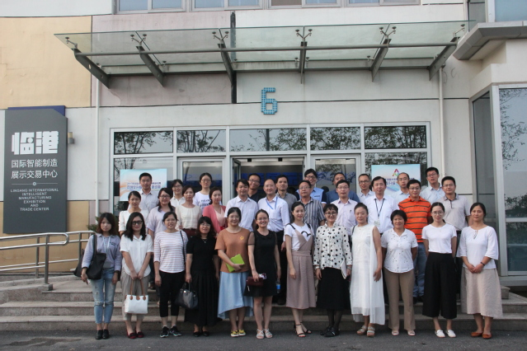
参加本次主题党日的全体教师纷纷表示，通过观摩上海海洋大学国家大学科技园、上海海洋大学技术转移公司和上海临港科技创新城经济发展有限公司，对创新创业有了更为直观的体验和认识，对习近平总书记关于创新创业的系列讲话精神有了更加深入的领悟，认为创新必将筑起坚实伟大的“中国梦”。同时，大家也深深意识到自己所肩负科研创新使命和创新人才培养的重要性与紧迫性，并表示一定要按照总书记的指示，在创新的道路上不畏艰难、勇往前行。
海洋文化与法律学院本着“发挥人才优势，实现资源共享，共谋区域发展”的理念，通过开展区域化党建合作形式，组织联组学习“关于深化高等学校创新创业教育改革的实施意见”“上海加快科创中心建设22条意见”，进一步增进与邻校企业的了解与沟通，积极谋求为其提供智力支持和专业指导。本次联组学习活动围绕了解区域产业需求，着眼三区联动，激发高校创新创业活力，进行了高效的参观、交流讨论，探索在临港作为上海科创中心建设主承载区背景下，如何充分发挥基层党建合作平台，搭建院企合作共建新模式，实现互利共赢。

（撰稿：姜地忠 摄影：王芳玺）

主题党日和组织生活观摩交流系列报道六：爱恩学院学生第三党支部举行“喜迎十九大，奋进正当时”主题党日活动

信息来源：党委组织部 | 发布日期：2017-09-30 16:41 | 已被查看了 162 次 责任编辑：蔡霞
为全面贯彻党的十八届六中全会精神，深入贯彻落实市委、市教卫工作党委关于“两学一做”学习教育常态化制度的工作部署，学校以落实“三会一课”制度为重点，以加强党支部规范化建设为目标，牢固树立党的一切工作到支部的鲜明导向，引领广大党员牢固树立“四个意识”，切实增强“四个自信”，努力做到“四个合格”，充分发挥先锋模范作用。自2017年6月起，校党委组织部按照上级精神，部署并启动主题党日和组织生活观摩交流活动，各级党组织结合实际和特色，积极组织开展形式多样、内容丰富、富有成效基层党支部主题党日和组织生活观摩交流活动，现将在学校层面组织进行观摩的活动通过报道，及时分享，增进交流，不断提高质量、增强实效。
为喜迎党的十九大顺利召开，深入贯彻落实上海市教卫工作党委、学校关于“两学一做”学习教育常态化制度化的工作部署，9月29日，爱恩学院学生第三党支部举行“喜迎十九大，奋进正当时”主题党日活动，并开展主题党日观摩交流活动。校党委组织部副部长李杲、爱恩学院党总支书记杨妍艳、以及学院各党支部书记，部分其他部门的党员观摩了此次活动。
活动以支部副书记李杰老师的微党课《坚定自信，开拓进取——学习习总书记7.26讲话精神》拉开序幕，李老师从九个“我们”、三个“事关”、三个“意味着”、四个“伟大”等方面带领大家一起学习讲话精神，从理论到实践，倡议每一位党员要从小事做起，从争坐“前三排”创优良学风做起，立足本职，以实际行动践行讲话精神。
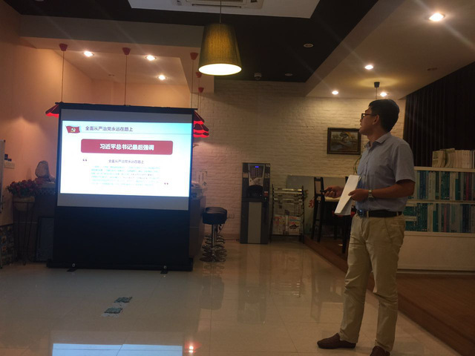
之后，学生党员分三个小组从不同的主题带领大家一起分享学习，第一小组以“回望党史，历史不能忘记”为题，为大家介绍了历次党代表大会的历程；第二小组以“改革进行时，永远在路上”为题，小组成员择选了暑期学习的政论专题片《将改革进行到底》中的四段微视频，带领大家一起重温了十八大以来党和国家发生的历史性变革和历史性成就，一起感受日益强大的祖国。第三小组以“奋发正当时，青年勇当先”为题，进行了配乐诗朗诵，字里行间表达了同学们的爱党爱国热情，展现了年轻的海大人坚定理想信念，牢记责任使命，争做优秀青年的决心。最后全场师生一起《歌唱祖国》，在激扬的乐声中，此次主题党日活动落下帷幕。
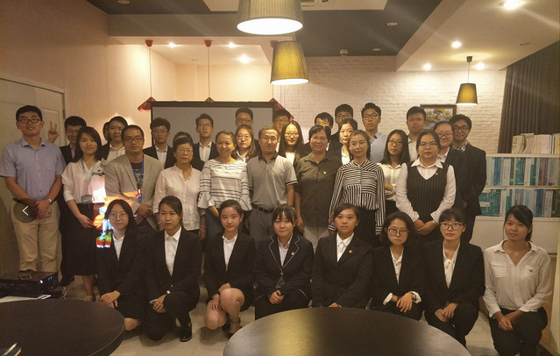
活动结束后，党委组织部副部长李杲做了观摩点评，指出本次活动党员们以实际行动践行“两学一做”，活动形式新颖丰富，充分展现了学生党支部的凝聚力和战斗力，希望学生党员们能继续发挥先锋带头作用，抓好党员起点基础教育，坚守理想信念，彰显一名共产党员的优秀品质，同时对活动中需要改进的地方提出了指导意见。李杲希望支部继续发挥好政治功能和服务功能，支部党员坚持知行合一，在同学中做好党员亮牌，亮身份、亮职责、亮承诺,以实际行动展示新时期党员风采,以优异成绩迎接党的十九大胜利召开。
此次主题党日立足青年学生党员视角，以微党课加分组学习的形式，进一步激发了学生党员的活力，增强了学生党员的政治使命感和责任感，同时也进一步增强了主题党日活动的吸引力和感染力。

（撰稿：康银花 摄影：高玮彤 胡欣敏）

主题党日和组织生活观摩交流系列报道七：海洋科学学院学生党支部与离退休老同志联合开展主题党日活动

信息来源：党委组织部 | 发布日期：2017-10-17 08:38 | 已被查看了 332 次 责任编辑：蔡霞
为深入贯彻落实市委、市教卫工作党委关于“两学一做”学习教育常态化制度的工作部署，学校以落实“三会一课”制度为重点，以加强党支部规范化建设为目标，牢固树立党的一切工作到支部的鲜明导向，引领广大党员牢固树立“四个意识”，切实增强“四个自信”，努力做到“四个合格”，充分发挥先锋模范作用。自2017年6月起，校党委组织部按照上级精神，部署并启动主题党日和组织生活观摩交流活动，各级党组织结合实际和特色，积极组织开展形式多样、内容丰富、富有成效基层党支部主题党日和组织生活观摩交流活动，现将在学校层面组织进行观摩的活动通过报道，及时分享，增进交流，不断提高质量、增强实效。
近日，解放日报陆续刊发特稿“习近平在上海”系列报道，引起热烈反响。为学习“习近平在上海”系列报道的精神，深入贯彻落实上海市教卫工作党委、学校关于“两学一做”学习教育常态化制度的工作部署，加强学生党员日常学习教育，10月14日下午1点，海洋科学学院研究生2017级党支部与学校离休干部党支部、退休局级干部党支部代表及机关退休党员代表，在军工路老干部活动室联合开展了“讲传统、看变化、话改革、助发展”的主题党日活动。党委组织部副部长李杲、部分学生支部书记参加了观摩活动。主题党日由海洋学院组织员刘丙宝主持。
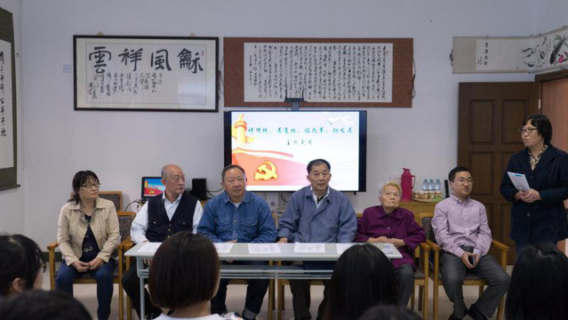
老党员代表与青年党员们展开交流
观摩活动中，退休局级支部党员、原校党委书记叶骏结合7.26讲话精神学习，向学生党员们讲解了中国特色社会主义道路内涵及怎样坚持中国特色社会主义道路，引导学生树立坚定理想信念，引发了学生党员思想上的共鸣。离休支部党员原校党委副书记李道恒列举了几位学校发展中优秀的党员的先进事迹，结合生动案例，深入浅出地讲解了他们作为共产党员的优秀品格，并要求学生党员向老党员们学习，把握自己的奋斗方向，把个人梦融入中国梦之中，树立“四个自信”，树立创新意识，加强道德修养，争做合格党员。具有63年党龄的离休干部赵颍熙老师给学生党员们进行了生动的演讲，她从自己的入党经历谈起，分析了中国共产党为什么是伟大的、正确的和光荣的政党，并畅谈了学习习近平系列讲话的感受，她指出，学校也进入了“双一流”建设名单，要求青年学生特别是学生党员们要不忘初心，敢于承担责任，永远跟着党走，敢为天下先，为学校建设增光添彩。让学生党员们感动的是，年近93高龄的赵老师还为他们朗诵了诗歌《红船颂》，饱含深情的朗诵也赢得了学生党员们热烈的掌声。
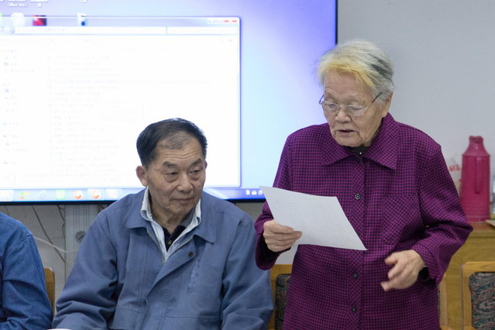
赵颖熙老师朗诵诗歌《红船颂》
机关退休党员代表朱耀华老师从自己在党内的成长经历谈起，讲到了党员身份的得之不易，要求学生党员们要倍加珍惜，同时他也以我国教育、科技事业的飞速发展为例，要求学生党员们要进一步树立道路自信、理论自信、文化自信和制度自信。机关退休党员代表周甲华老师回忆了自己在海大20年从教经历，分析了当前大学生存在的问题，希望学生党员们能够克服拜金主义、功利化等不良影响，传承和发扬艰苦朴素的作风和勤朴忠实校训精神，不仅在组织上入党，也要在思想上入党。
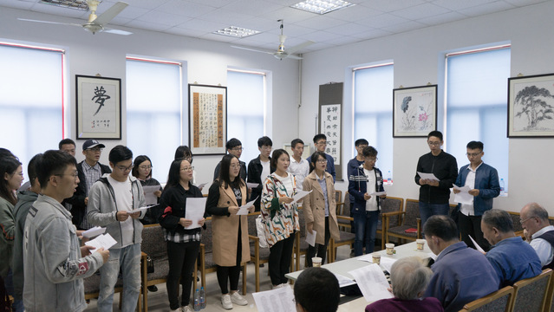
老党员们和学生党员们一起合唱校歌和红歌
活动过程中，老党员们和学生党员们一起合唱了《没有共产党就没有新中国》《歌唱祖国》和《强军战歌》《上海海洋大学校歌》，并朗诵诗歌《是您告诉我祖国》，通过以唱校歌和红歌的形式祝福学校的勇创一流，祝福伟大的中国共产党永葆青春，祝福伟大的祖国越来越强大。
学生党员和老党员围绕主题进行互动，学生党员们就国家、社会、学校改革与发展、前辈们的入党情境等向老党员进行了请教、学习。老党员们就学生怎么结合自己的专业来实现自己的梦想和中国梦等问题进行了提问、指导。最后，进行了老党员们为新党员们佩戴党徽仪式，通过仪式教育增强了学生党员的党性意识。
活动结束后，校党委组织部副部长李杲做了观摩点评，指出本次活动党员们以实际行动践行“两学一做”，活动准备充分，形式新颖丰富，是一次非常有意义的活动，并用“感动、震撼、振奋”概括了此次主题党日活动。同时他希望学生党员们要立足实际，始终坚定理想信念，增强自己的党员意识，知行合一，在同学中发挥先锋模范作用；要注重入党后起点教育，从最基本的党组织生活做起，坚持高标准与守住底线相统一，过好每一次组织生活，不断提高政治站位，争做合格党员。
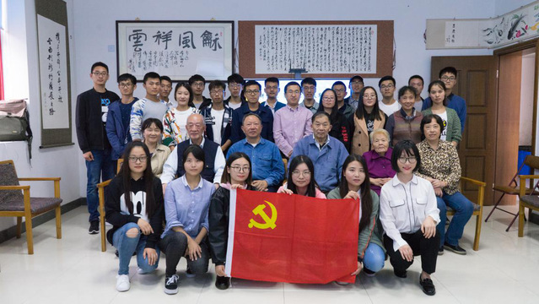
通过此次活动，海洋科学学院学生党员们不仅观摩了离退休老领导和老教师的党组织生活，聆听了离退休老党员们对学校发展历史特别是学科史、专业史、课程史的介绍，了解了老党员们不平凡的入党经历，学习了他们对“习近平在上海”的精神感悟，进一步增强自己的党性意识以及政治意识、大局意识、核心意识、看齐意识，激励他们争做合格党员。海洋科学学院党委将不断加强与离退休党支部合作，组织学生党员向老党员和老教师学习宝贵精神财富，增强青年学子政治责任感和使命感。

（供稿：海洋科学学院党委）

主题党日和组织生活观摩交流系列报道八：经济管理学院农经工商教师党支部开展主题党日活动

信息来源：党委组织部 | 发布日期：2017-10-19 13:42 | 已被查看了 14 次 责任编辑：蔡霞
为全面贯彻党的十八届六中全会精神，深入贯彻落实市委、市教卫工作党委关于“两学一做”学习教育常态化制度的工作部署，学校以落实“三会一课”制度为重点，以加强党支部规范化建设为目标，牢固树立党的一切工作到支部的鲜明导向，引领广大党员牢固树立“四个意识”，切实增强“四个自信”，努力做到“四个合格”，充分发挥先锋模范作用。自2017年6月起，校党委组织部按照上级精神，部署并启动主题党日和组织生活观摩交流活动，各级党组织结合实际和特色，积极组织开展形式多样、内容丰富、富有成效基层党支部主题党日和组织生活观摩交流活动，现将在学校层面组织进行观摩的活动通过报道，及时分享，增进交流，不断提高质量、增强实效。
为喜迎党的十九大胜利召开，深入贯彻落实上海市教卫工作党委、学校党委关于“两学一做”学习教育常态化制度化的工作部署，身体力行高校思想政治工作会议精神，10月17日下午，经济管理学院农经工商党支部，在学院408会议室开展了“全员全程全方位育人”的主题党日活动。党委组织部副部长李杲、经济管理学院书记岑伟平、学院全体党员教师及部分学生支部书记参加了本次观摩。主题党日活动由支部书记李欣主持。
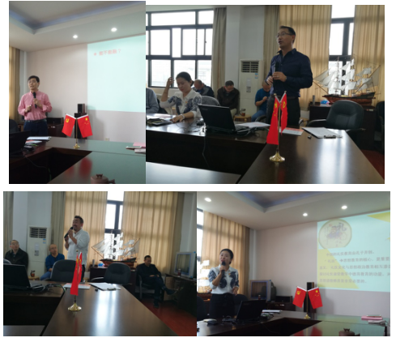
教师党员代表交流“思政进课堂”经验
主题活动中支部四位党员教师，结合各自所授课程，分享了他们专业知识讲授过程中传递正确的价值观，实现课堂育人最大化的经验。晋洪涛老师以《“思政课程”到“课程思政”》为题，谈到用思政内容融入专业课堂而非进入课堂的表述更贴切，融入的过程要尽量做到“润物细无声”，在平凡道理中体现高大上的价值观。要避免思政内容和专业知识结合过程中的牵强和强加于人。同时，他通过介绍《应用统计学》课程的一个概念，将我校“勤朴忠实”的校训做了深入解读。刘坤老师从他参与的《经济法》课程思政建设项目角度，讲解了该门课程以“公平•公正•守法诚信”为抓手，实现法治思想融入思政教育的德育目标，以及契合教学六环节，做好“课前•课中•课后”各项工作的实施策略。李欣老师结合所授《商务礼仪》课程，提出礼仪欲行，思政是方向。礼仪文化与思想政治教育相互渗透，相互融合，深入探讨礼仪课堂教学中德育教育的功能，对于提高学生的思想道德修养是非常必要的。礼仪教育是思想政治教育的有效载体，礼仪是道德思想的外化，是将内在的道德通过外在的行为表达出来。车斌老师，以微课的方式，展示了他在给同学讲解现代管理学中权力的定义时，对习近平主席讲话精神中“把权力关进制度的笼子”和“不忘初心”的深入解读。他认为学生是祖国的未来，培养正确的权力观有着重要的现实意义。只有树立正确的权力观，我们的事业才会后继有人。
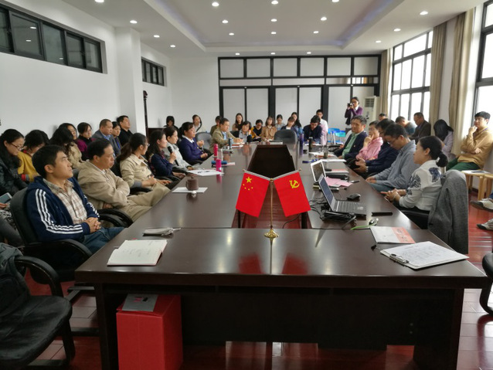
支部成员热烈讨论
随后，支部成员展开了热烈讨论。姜启军老师表示，在用心倾听了四位老师的报告后，很有感触。教师要履行好传播正能量的职责，首先自己要努力成为一个有道德、有责任心的人，要热爱自己的职业，爱护自己的学校，更要热爱自己的国家。王为杰老师，结合自己曾作为一名体育教师的经历，为学生介绍中国传统武术项目的同时，弘扬了中华民族精神。刘桦南、陈廷贵、徐忠、高小玲和张海清老师，都分享了他们在教学过程中，一直很重视将德育贯穿始终，本次党日活动，给大家搭建了很好的交流平台，互相学习促进。
活动尾声，校党委组织部副部长李杲做了精彩点评，指出本次党日活动主题鲜明、富有特色，非常成功，紧扣全国、上海高校思政会议精神，把“两学一做”学习教育和落实育人工作紧密结合，支部党员的交流内容既有高大上的价值观，也有接地气的授课案例，党日活动坚持高标准与守底线相统一，展示了农经工商支部教师长期以来聚焦教学工作的良好精神风貌，也体现了党员教师探究课程思政、提升育人质量的广阔视野。希望支部继续夯实基础，发挥特色，聚焦立德树人根本工作，在支部建设与业务工作开展有机融合方面发挥示范作用。
（撰稿 摄影：张海清）

主题党日和组织生活观摩交流系列报道九：海洋生态与环境学院围绕生态文明建设举行主题党日活动

信息来源：海洋生态与环境学院 | 发布日期：2017-10-30 13:10 | 已被查看了 155 次 责任编辑：蔡霞
为深入学习党的十九大精神，深入贯彻落实市委、市教卫工作党委关于“两学一做”学习教育常态化制度的工作部署，学校以落实“三会一课”制度为重点，以加强党支部规范化建设为目标，牢固树立党的一切工作到支部的鲜明导向，引领广大党员牢固树立“四个意识”，切实增强“四个自信”，努力做到“四个合格”，充分发挥先锋模范作用。自2017年6月起，校党委组织部按照上级精神，部署并启动主题党日和组织生活观摩交流活动，各级党组织结合实际和特色，积极组织开展形式多样、内容丰富、富有成效基层党支部主题党日和组织生活观摩交流活动，现将在学校层面组织进行观摩的活动通过报道，及时分享，增进交流，不断提高质量、增强实效。
10月24日下午，海洋生态与环境学院生态党支部在海洋学院A323会议室召开以“学习习近平‘两山理论’为核心引领的国家生态文明建设纪实”为主题的主题党日学习交流活动。党委组织部、兄弟学院的党务工作人员以及学院全体党员参加了观摩交流。主题党日活动由生态党支部书记管卫兵主持。
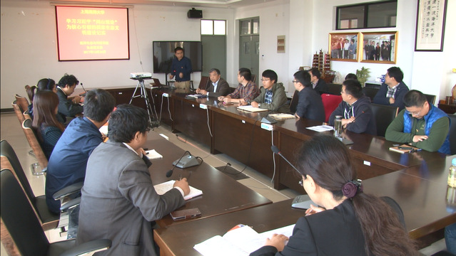
学院全体教职工党员参加学习活动
首先,学院党委书记张敏对本次主题党日活动背景和主旨作了介绍,习近平同志提出“我们既要绿水青山，也要金山银山。宁要绿水青山，不要金山银山，而且绿水青山就是金山银山”的论述，生动形象地表达了我们党和政府大力推进生态文明建设的鲜明态度和坚定决心。生态文明建设是我国“五位一体”建设中的重要组成部分，今年学院成立，正是顺应了这个时代发展的潮流，为建设美丽中国贡献出海大力量。习近平同志在十九大报告中有关生态文明建设的讲话内容，为我国生态文明建设指明了方向，只有深刻学习和领会习近平同志生态文明建设思想理论体系，才能明确学科建设的思路和目标,学院需要以更广大视野，更大雄心，积极取得更多的作为。学院要积极融入国家生态文明建设的大格局、大政方略中，为生态文明建设发展贡献出更多的智慧，创造出更多的奇迹，并总结出实践经验造福于社会和子孙后代。
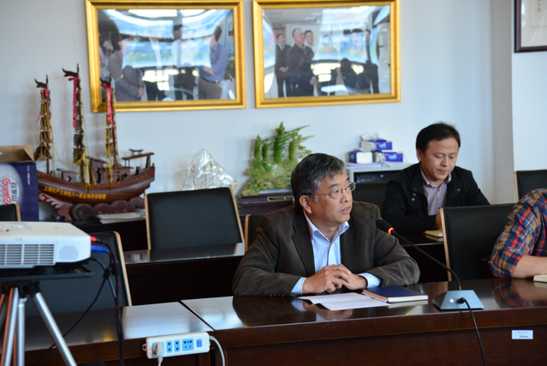
学院党委书记张敏讲话
汪振华老师从生态学专业的角度解读了习近平“两山理论”的生态思想,强调生态学研究的终极目标就是要实现人与自然的协调发展，保证人类社会的可持续发展,习主席的两山理论巧妙的点出了如何处理人与自然之间的关系，以自然辩证法的思想将生态学的思想朴素地表达出来。张建恒老师谈到，当前主要社会矛盾发生了转变，“美好生活”也对生态文明建设提出更高，也就是人民对青山绿水，对蓝天，对干净空气的更高追求，十八大以来，习近平总书记足迹遍布大江南北，为十九大美好生活追求的提出奠定了宝贵基础。
支部党员就“两山理论”的“萌芽”到“雏形”再到“形成”的整个过程进行了交流。
吴慧仙、霍元子和王凯三位老师则结合国家生态文明建设和“两山理论”，分别介绍各自团队的研究方向、近年来获得的研究成果以及下一步科研工作的设想。
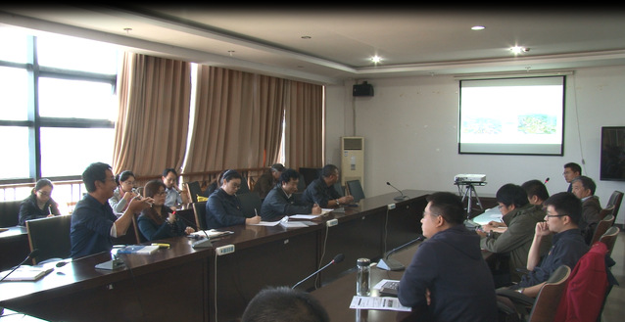
支部成员热烈讨论
本次的主题党日学习活动是在十九大新时代中国特色社会主义思想引领下，全面推进“两学一做”学习教育常态化制度化背景下组织开展的，认真学习了五年来总书记有关生态文明的重要思想论述，把握建设生态文明是中华民族永续发展千年大计的战略内涵，党员教师纷纷表示，要利用专业优势，践行十九大提出的坚持人与自然和谐共生的新方略，充分发挥在践行生态文明理念、发展生态学科过程中的先锋模范作用，以期在国家生态文明建设的伟大实践中找准自我方向，形成攻艰团队，努力奋斗，在科研、教学、人才培养中取得实实在在的成绩，为实现中华民族伟大复兴中生态文明建设作出更大贡献。

（撰稿 摄影：赵虎）

主题党日和组织生活观摩交流系列报道之十：工程学院工业物工学生党支部举行“不忘初心，牢记使命——缅怀张闻天同志”主题党日活动

信息来源：党委组织部 | 发布日期：2017-11-02 10:19 | 已被查看了 81 次 责任编辑：蔡霞
为深入学习党的十九大精神，深入贯彻落实市委、市教卫工作党委关于“两学一做”学习教育常态化制度的工作部署，学校以落实“三会一课”制度为重点，以加强党支部规范化建设为目标，牢固树立党的一切工作到支部的鲜明导向，引领广大党员牢固树立“四个意识”，切实增强“四个自信”，努力做到“四个合格”，充分发挥先锋模范作用。自2017年6月起，校党委组织部按照上级精神，部署并启动主题党日和组织生活观摩交流活动，各级党组织结合实际和特色，积极组织开展形式多样、内容丰富、富有成效基层党支部主题党日和组织生活观摩交流活动，现将在学校层面组织进行观摩的活动通过报道，及时分享，增进交流，不断提高质量、增强实效。
在学习贯彻落实十九大会议精神，喜迎学校105周年校庆之际，为了深入推进“两学一做”教育常态化，继承和发扬革命先烈的光荣传统和优良作风，工程学院工业物工学生党支部举办“不忘初心，牢记使命——缅怀张闻天同志”主题党日活动。工业物工学生党支部全体成员、学院各支部代表等参与了此次活动。
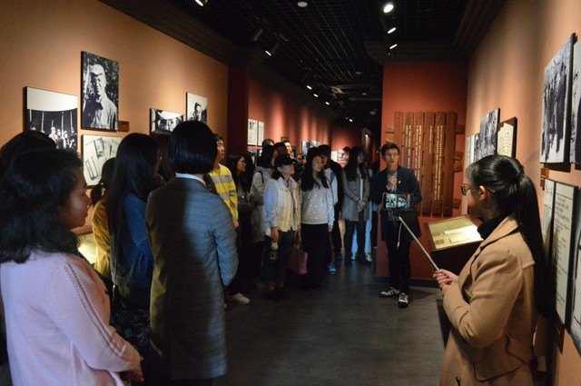
为了能够让更多党内外群众及时观摩、监督此次支部活动，主题党日活动全程直播，全校约有250余名师生共同观看。
活动开始后，学生党支部书记张昊昱为此次活动致开场辞并做简介。此次活动分为四大部分，分别是“观看张闻天生平短片”“党员主题讲解”“重温入党宣誓”“齐唱校歌”四个部分。
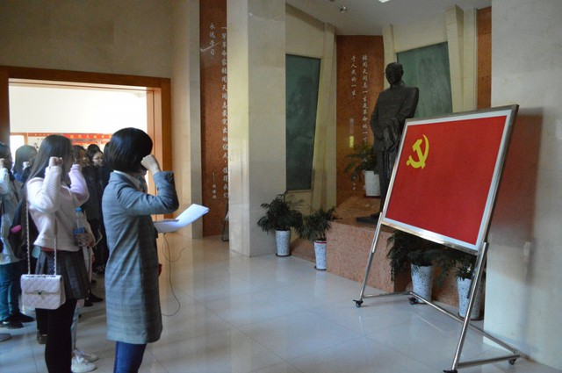
在观看张闻天生平短片部分，实地参与活动的约50名党员认真观看了张闻天同志的生平事迹简介，在丰富的影像资料冲击下，对张闻天无产阶级革命家形象有了初步理解。在参观张闻天生平陈列馆环节，工业物工学生党支部成员张昊昱、武天韡、张昊、陈锐、王韧杰担任讲解员，用300多张图片，100多件实物声情并茂地讲述了张闻天波澜壮阔的一生，聆听党员无不为张闻天对共产主义坚定不移的信念而深深打动，崇敬之情油然而生。带着这份感动与崇敬，支部党员在张闻天像下对着鲜红的党旗重温了入党宣誓、在“声闻于天”的石碑下齐唱校歌，寄情于曲，深切缅怀我们的革命先辈张闻天校友。
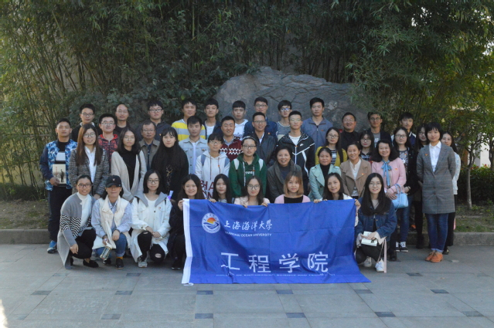
通过此次活动，参与党员纷纷表示，从老一辈革命家张闻天的身上，我们充分学习到一名党员无私奉献，不屈不挠的奋斗精神，深切感受到一名党员对党不变的信仰。时光穿梭，海大师生将接力传承这份宝贵的精神与信仰，带着振兴大国海洋的使命感，在新时代中砥砺前行！

（撰稿：张昊昱 摄影：张建伟）

主题党日和组织生活观摩交流系列报道之十一：海洋文化与法律学院开展体验式主题党日考察活动

信息来源：党委组织部 | 发布日期：2017-11-20 12:28 | 已被查看了 55 次 责任编辑：蔡霞
为深入学习党的十九大精神，深入贯彻落实市委、市教卫工作党委关于“两学一做”学习教育常态化制度的工作部署，学校以落实“三会一课”制度为重点，以加强党支部规范化建设为目标，牢固树立党的一切工作到支部的鲜明导向，引领广大党员牢固树立“四个意识”，切实增强“四个自信”，努力做到“四个合格”，充分发挥先锋模范作用。自2017年6月起，校党委组织部按照上级精神，部署并启动主题党日和组织生活观摩交流活动，各级党组织结合实际和特色，积极组织开展形式多样、内容丰富、富有成效基层党支部主题党日和组织生活观摩交流活动，现将在学校层面组织进行观摩的活动通过报道，及时分享，增进交流，不断提高质量、增强实效。
为深入贯彻落实党的十九大精神，落实上海市教卫工作党委、学校关于“两学一做”学习教育常态化制度的工作部署，11月18日，在海洋文化与法律学院党委书记俞渊，党委副书记、院长唐议，党委组织委员、副院长孔凡宏的带领下，30余名教工党员前往“上海海洋大学研究生实践基地”长江口中华鲟自然保护区和“江苏省爱国主义教育基地”张謇纪念馆，开展以 “弘扬生态文明，坚定四个‘自信’”为主题的体验式主题党日活动和爱国主义教育基地考察活动。
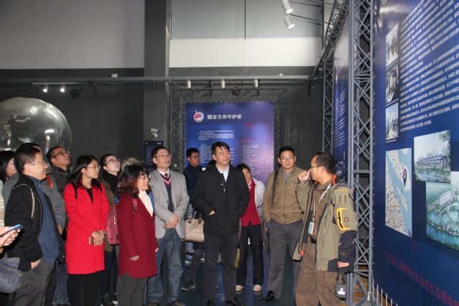
在长江口中华鲟自然保护区内，讲解员向教师们介绍了长江口中华鲟生物学特征、生活史、资源现状和致危因素等知识，并重点讲解了长江口中华鲟自然保护区对珍稀濒危水生野生动物的救护工作。教师们依次参观了工作车间，近距离观看了不同生长阶段的中华鲟，了解了长江口中华鲟的救护过程以及长江口中华鲟自然保护区在保护长江生态环境和构筑中华鲟长江珍稀水生动物抢救与增殖平台等方面发挥的作用，使大家对长江生态环境保护有了更加直观的了解，增长了知识、开阔了眼界，纷纷表示今后将发挥自己的专业优势，努力为海洋、渔业领域的法制建设、公共政策和公共管理和文化建设等方面发挥科研支撑作用，用实际行动关爱国宝中华鲟，保护长江母亲河。
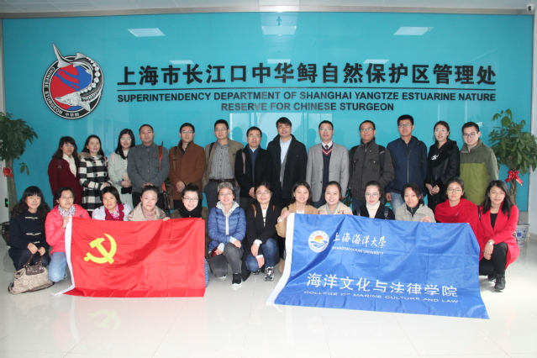
教职工怀着崇敬的心情来到了位于南通海门的张謇纪念馆。张謇先生是现代教育事业的开拓者。在1912年，他与黄炎培先生创办了江苏省立水产学校，便是今天上海海洋大学的前身。在解说员的带领下，大家回顾了张謇寒窗苦读的艰辛，高中状元的荣耀，实业兴国、教育救国的壮举，兴办教育的胸怀。教师们通过一幅幅照片、一件件文物领略了一代实业家的丰功伟绩，使大家接受了最生动的爱国主义教育，学习了在当时历史背景下张謇先生实业救国的精神。
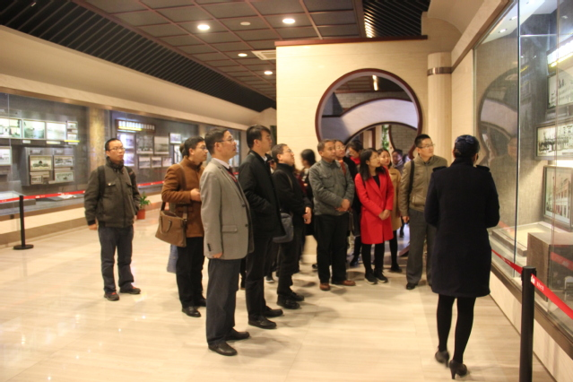
参观后，在学院党委书记俞渊的主持下，教师们在张謇纪念馆会议室进行了座谈。学院组织委员孔凡宏宣读了党支部换届改选的批复。来自不同专业背景的五位老师围绕“弘扬生态文明，坚定四个‘自信’”进行了交流学习。楼兰说：“本次主题党日是一次很好的体验，作为一名教育工作者，我们应该切实行动起来，借鉴国内外的经验和做法，组织力量进行课题攻关，在生态文明教育课程化上下功夫，以大学生喜欢的方式普及生态环保知识。”庄静认为：“作为一线教师，本着终身学习的理念，要积极担当环境法治的宣传员、监督员，将生态文明的宣讲和环境保护落到实处”。杨杨认为：“在今后海洋文化研究方面将以‘四个自信’为引领，尤其是突出文化自信，充分挖掘海洋文化内涵，将十九大报告中的思想贯彻到自己的学生研究工作中去”。李强华从文化自信的视角，对传统文化进行了梳理，认为现代化建设应在传统文化的土壤上，经历对其了解、认同到尊重的过程，进而实现文化自信。孔凡宏从发展是为什么，现阶段主要矛盾，四个自信与生态文明的关系分享了对本次活动主题的体会和认识。
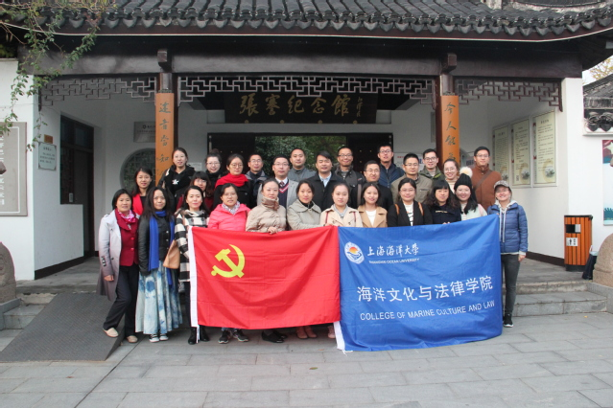
组织部副部长李杲对本次主题党日活动作了点评。他指出，本次活动体现了较强思想引领性和时代性，将党日活动的开展与十九大报告提出的生态文明建设及学院专业、学科建设有机联系起来。并探索“党建+”模式，在学院党委设计和带领下，积极探索新的基层党建工作载体，与学院发展、教师职业生涯成长、发挥党组织战斗堡垒作用结合在一起，逐步系列化。本次主题党日活动践行了“两学一做”学习教育“基础在学，关键在做”的要求，希望学院继续发挥好党组织战斗堡垒作用，为高水平、特色化学科建设，完成好学院“十三五”发展任务提供坚强政治保证。
本次体验式主题党日考察活动，在十九大新时代中国特色社会主义思想引领下，践行了十九大关于加快生态文明体制改革，建设美丽中国和坚定“四个自信”的论述，海洋文化与法律学院教职工将继续发挥自己的专业优势，培养符合国家和社会发展需求的高水平人才，为中华民族的伟大复兴贡献力量。

（撰稿：马红丽 摄影：韦道明）

基层党支部主题党日和组织生活观摩交流活动公告（一）

信息来源：党委组织部 | 发布日期：2017-06-19 12:41 | 已被查看了 19 次 责任编辑：蔡霞
为全面贯彻党的十八届六中全会精神，深入贯彻落实上海市教卫工作党委关于“两学一做”学习教育常态化制度的工作部署，加强党员日常教育管理，牢固树立党的一切工作到支部的鲜明导向，自2017年6月起，学校各级党组织根据通知精神，结合实际和特色，定期组织开展基层党支部主题党日和组织生活观摩交流活动，现将首次校级基层党支部主题党日和组织生活观摩交流活动安排通知如下：
（一）活动时间：2017年6月20日（周二） 13:30
（二）活动地点：信息学院202会议室
（三）活动内容：结合《上海海洋大学推进“两学一做”学习教育常态化制度化实施方案》，信息学院以“赛党建知识，展支部风采”为主题，通过组织知识竞赛等生动活泼的形式，推进学习、遵守、贯彻、维护党章专题教育活动，使党员全面、准确、深入地学习、遵守、贯彻、维护党章，进一步增强监督意识和纪律观念，以喜闻乐见的形式寓“两学一做”知识于活动中，同时，组织各基层党支部参与观摩，加强各基层党组织间的合作交流。
诚邀各二级党组织负责人、兼职组织员、党支部书记参加观摩活动。

（党委组织部）

基层党支部主题党日和组织生活观摩交流活动公告(二)

信息来源：党委组织部（党校） | 发布日期：2017-06-23 12:15 | 已被查看了 14 次 责任编辑：蔡霞
为纪念党的96华诞，喜迎党的十九大顺利召开，深入推进“两学一做”学习教育常态化制度化，外国语学院党委拟举办庆祝喜迎党的十九大主题党日教育和组织观摩活动。现将本次校级主题党日和观摩交流活动安排通知如下：
（一）活动时间：2017年6月27日（周二） 13:30
（二）活动地点：校工会三楼多功能厅
（三）活动内容：结合《上海海洋大学推进“两学一做”学习教育常态化制度化实施方案》，外国语学院以“纪念党的96华诞，喜迎党的十九大”为主题，结合基层党建工作实际，通过组织老党员谈心得、党章知识学习、支部风采展示、重温入党誓言等丰富形式，深情回顾党的奋斗历史，热情讴歌党的光辉业绩，促进师生党员继承和发扬党的光荣传统和优良作风，进一步增强党组织的凝聚力和战斗力，引导教师以实际行动教书育人，引导学生弘扬报国之志。
诚邀各二级党组织负责人、兼职组织员、党支部书记参加观摩活动。

（党委组织部）

基层党支部主题党日和组织生活观摩交流活动公告(三)

信息来源：党委组织部 | 发布日期：2017-07-03 10:01 | 已被查看了 21 次 责任编辑：蔡霞
为喜迎党的十九大顺利召开，深入推进“两学一做”学习教育常态化制度化，食品党委教工第六党支部围绕“如何做合格党员”“为人、为师、为学”主题，举行主题党日教育和组织观摩活动。现将本次校级主题党日和观摩交流活动安排通知如下：
（一）活动时间：2017年7月4日（周二）13：00
（二）活动地点：第二教学楼204 多媒体互动教室
（三）活动内容：结合《上海海洋大学推进“两学一做”学习教育常态化制度化实施方案》，开展特色主题党日活动。食品党委教工第六党支部在温习《中国共产党廉洁自律准则》和《中国共产党纪律处分条例》基础上，结合热播电视连续剧《人民的名义》开展案例分析，围绕典型人物和相关剧情对照党章党规、系列讲话精神进行分组讨论，从5个案例分析违反政治纪律、组织纪律、廉洁纪律、群众纪律、工作纪律和生活纪律的表现及处分要求，并进行分组交流、点评，结合案例分析，巩固学习效果，学以致用，践行“四讲四有”标准，争做“四个合格”党员。
特邀请二级党组织负责人、兼职组织员、党支部书记参加观摩活动。

（党委组织部）

基层党支部主题党日和组织生活观摩交流活动公告(四)

信息来源：党委组织部 | 发布日期：2017-09-25 09:35 | 已被查看了 390 次 责任编辑：蔡霞
为喜迎党的十九大顺利召开，深入贯彻落实上海市教卫工作党委、学校关于“两学一做”学习教育常态化制度的工作部署，加强党员日常教育管理，水产与生命学院学生工作办公室支部结合实际和特色，组织开展基层党支部主题党日和组织生活观摩交流活动，现将本次校级主题党日和观摩交流活动安排通知如下：
（一）活动时间：2017年9月26日13:00
（二）活动地点：行政楼104会议室
（三）活动内容：结合《上海海洋大学推进“两学一做”学习教育常态化制度化实施方案》，水产与生命学院学生工作办公室支部以“资源共享、优势互补、共同发展、彰显特色”为宗旨，通过开展区域化党建合作形式，积极为南汇新城镇辖区基础教育发展提供支持，本次与临港第一小学教工党支部签署党建共建协议书，围绕大中小德育一体化，开展“教育资源共享、文化共建、教育教学互助”讨论，进一步帮扶临港第一小学“儿童大学”特色品牌创建。同时，结合学院学科特色，开展“加强水环境综合治理，推进生态文明建设”主题党课。
诚邀各二级党组织负责人、党支部书记、学院专职组织员宣传员参加观摩活动。

（党委组织部）

基层党支部主题党日和组织生活观摩交流活动公告(五)

信息来源：（党委组织部） | 发布日期：2017-09-25 12:19 | 已被查看了 427 次 责任编辑：蔡霞
为喜迎党的十九大顺利召开，深入贯彻落实上海市教卫工作党委、学校关于“两学一做”学习教育常态化制度的工作部署，主动融入和服务地方，切实发挥党组织的先进性，加强党员教育管理，海洋文化与法律学院党委结合实际和特色，组织开展了主题党日和组织生活观摩交流活动，现将本次校级主题党日和观摩交流活动安排通知如下：
（一）活动时间：2017年9月26日13:00
（二）活动地点：临港海洋高新产业园
（三）活动内容：结合《上海海洋大学推进“两学一做”学习教育常态化制度化实施方案》，海洋文化与法律学院本着“发挥人才优势，实现资源共享，共谋区域发展”的理念，通过开展区域化党建合作形式，组织联组学习“关于深化高等学校创新创业教育改革的实施意见”“上海加快科创中心建设22条意见”，进一步增进与临港海洋高新产业园入驻企业了解与沟通，积极为其提供智力支持和专业指导。本次活动将围绕了解区域产业需求，促进区域经济发展、服务保障民生主题，进行参观、交流讨论，探索在临港作为上海科创中心建设主承载区背景下，如何充分发挥基层党建合作平台，搭建院企合作共建新模式，实现互利共赢。
诚邀各二级党组织负责人、党支部书记、学院专职组织员宣传员参加观摩活动。
（9月26日中午12:45在第二餐厅门口发车）

（党委组织部）

基层党支部主题党日和组织生活观摩交流活动公告（六）

信息来源：党委组织部 | 发布日期：2017-09-28 15:21 | 已被查看了 242 次 责任编辑：蔡霞
为迎接党的十九大胜利召开，深入贯彻落实上海市教卫工作党委、学校关于“两学一做”学习教育常态化制度的工作部署，加强党员日常教育管理，爱恩学院学生第三党支部结合实际，组织开展基层党支部主题党日和组织生活观摩交流活动，现将本次校级主题党日和观摩交流活动安排通知如下：
（一）活动时间：2017年9月29日18：00
（二）活动地点：爱恩学院105室
（三）活动内容：结合《上海海洋大学推进“两学一做”学习教育常态化制度化实施方案》，爱恩学院学生第三党支部以“全面推动学做结合”为目标，坚持高标准与守住底线相统一，通过开展有效的党组织生活，加强党员理想信念教育，强化党员党性观念和宗旨意识，激励党员树立崇高理想和坚定信念，补好精神之钙，激发大学生党员创先争优的热情。本次主题党日活动以“喜迎十九大，奋进正当时”为主题，将围绕“回望过去，历史不能忘记”“改革进行时，永远在路上”“共筑中国梦，喜迎十九大”“奋进正当时，青年勇当先”等内容展开。
诚邀各二级党组织负责人、党支部书记、学院专职组织员宣传员参加观摩活动。

（党委组织部）

基层党支部主题党日和组织生活观摩交流活动公告（七）

信息来源：党委组织部 | 发布日期：2017-10-10 12:27 | 已被查看了 289 次 责任编辑：蔡霞
为迎接党的十九大胜利召开，深入贯彻落实上海市教卫工作党委、学校关于“两学一做”学习教育常态化制度的工作部署，加强党员日常教育管理，中共上海海洋大学经济管理学院农经工商支部委员会结合实际，组织开展基层党支部主题党日和组织生活观摩交流活动，现将本次校级主题党日和观摩交流活动安排通知如下：
（一）活动时间：2017年10月17日14:00
（二）活动地点：经济管理学院408室
（三）活动内容：结合《上海海洋大学推进“两学一做”学习教育常态化制度化实施方案》，经济管理学院农经工商党支部以“全员全程全方位育人”为主题，把党的建设工作和思政工作相结合，交流如何发挥在知识传授中强调价值引领，在价值传播中凝聚知识底蕴的育人功能，探索如何以专业知识为载体加强学生思想政治教育，实现课堂育人最大化,引导教师以立德树人为中心，身体力行高校思想政治工作会议精神，争做一名合格高水平的党员教师。
诚邀各二级党组织负责人、党支部书记、学院专职组织员宣传员参加观摩活动。

（党委组织部）

基层党支部主题党日和组织生活观摩交流活动公告（八）

信息来源：党委组织部 | 发布日期：2017-10-12 13:06 | 已被查看了 131 次 责任编辑：蔡霞
近日，解放日报陆续刊发特稿“习近平在上海”系列报道，引起热烈反响。为学习“习近平在上海”系列报道的精神，深入贯彻落实上海市教卫工作党委、学校关于“两学一做”学习教育常态化制度的工作部署，加强研究生党员日常学习教育，海洋科学学院研究生2017级党支部结合实际，经与上海海洋大学离休干部党支部、退休局级干部党支部汇报、准备，拟联合开展“讲传统、看变化、话改革、助发展”的主题党日活动。
现将本次校级主题党日和观摩交流活动安排通知如下：
（一）活动时间：2017年10月14日13:00
（二）活动地点：军工路318号老干部活动室
（三）活动内容：结合《上海海洋大学推进“两学一做”学习教育常态化制度化实施方案》，海洋科学学院研究生2017级党支部以“讲传统、看变化、话改革、助发展”为主题，观摩离退休老领导、老教师组织生活，并邀请离退休老领导老党员为学生党员分享他们学习“习近平在上海”系列报告感悟，并聆听他们对学校发展历史及学科史、专业史、课程史介绍，进一步激发爱党、爱国、爱校之情，进一步增强研究生党员的政治意识、大局意识、核心意识、看齐意识，争做一名合格党员。
诚邀各二级党组织负责人、党支部书记、学院专职组织员宣传员参加观摩活动。

（党委组织部）

基层党支部主题党日和组织生活观摩交流活动公告（九）

信息来源：党委组织部 | 发布日期：2017-10-17 08:36 | 已被查看了 327 次 责任编辑：蔡霞
为迎接党的十九大胜利召开，落实上海市教卫工作党委、学校关于“两学一做”学习教育常态化制度的工作部署，加强党员日常教育管理，中共上海海洋大学工程学院工业物工学生党支部委员会结合实际，组织开展基层党支部主题党日和组织生活观摩交流活动，现将本次校级主题党日和观摩交流活动安排通知如下：
（一）活动时间：2017年10月31日14:00
（二）活动地点：张闻天故居（上海市浦东新区川沙新镇闻居路50号）
（三）活动内容：
值学校建校105年周年之际，结合《上海海洋大学推进“两学一做”学习教育常态化制度化实施方案》，工程学院工业物工学生党支部把党建和爱国主义、校史育人工作相结合，以“缅怀学习张闻天同志”为主题，通过参观张闻天故居，进一步让学生党员了解校友张闻天同志追寻救国救民真理、做出重大贡献的光辉一生，传承红色基因,践行“两学一做”，做合格党员。
此次主题党日活动将采取线上线下交融互动方式进行，线下通过师生党员编辑讲稿、现场解说，穿插“两学一做”和党史校史知识问答，重温入党誓词，齐唱校歌，召开党员学习交流会等；同时，积极探索互联网+党建学习模式，通过线上进行直播，让主题党日和支部生活进行“亮相”，接受监督，让更多师生党员了解和参与到此次活动。直播网址：https://live.bilibili.com/5868525
诚邀各党组织负责人、党务工作者参加观摩活动。（10月31日中午13:00在第二餐厅门口发车）

（党委组织部）

基层党支部主题党日和组织生活观摩交流活动公告（十）

信息来源：党委组织部 | 发布日期：2017-10-19 15:50 | 已被查看了 496 次 责任编辑：蔡霞
为深入贯彻落实党的十九大精神，落实上海市教卫工作党委、学校关于“两学一做”学习教育常态化制度的工作部署，加强党员日常教育管理，中共上海海洋大学海洋生态与环境学院生态支部委员会结合实际，组织开展基层党支部主题党日和组织生活观摩交流活动，现将本次校级主题党日和观摩交流活动安排通知如下：
（一）活动时间：2017年10月24日13:00-15：00
（二）活动地点：海洋学院楼323室
（三）活动内容：结合《上海海洋大学推进“两学一做”学习教育常态化制度化实施方案》，海洋生态学院生态党支部以“学习习近平‘两山理论’为核心引领的国家生态文明建设记实”为主题，结合“两学一做”学习教育，认真学习和深刻领会五年来总书记有关生态文明的重要思想论述，把握建设生态文明是中华民族永续发展千年大计的战略内涵。在十九大新时代中国特色社会主义思想引领下，支部党员利用专业优势，践行十九大提出的坚持人与自然和谐共生的新方略，党员教师就如何发挥生态学科在践行生态文明中的作用展开深入交流研讨，以期在国家生态文明建设的伟大实践中找准自我方向，形成攻艰团队，努力奋斗，从而在科研、教学、人才培养中取得突出成绩，为实现中华民族伟大复兴中生态文明建设作出更大贡献。
诚邀各二级党组织负责人、党支部书记、学院专职组织员宣传员参加观摩活动。

（党委组织部）

‘

基层党支部主题党日和组织生活观摩交流活动公告(十一）

信息来源：党委组织部 | 发布日期：2017-11-06 16:16 | 已被查看了 251 次 责任编辑：蔡霞
为深入贯彻落实党的十九大精神，落实上海市教卫工作党委、学校关于“两学一做”学习教育常态化制度的工作部署，加强党员日常教育管理，中共上海海洋大学海洋文化与法律学院教工党支部结合实际，组织开展基层党支部主题党日和组织生活观摩交流活动，现将本次校级主题党日和观摩交流活动安排通知如下：
（一）活动时间：2017年11月18日（周六）9:00-15：00
（二）活动地点：“上海海洋大学研究生实践基地”长江口中华鲟湿地自然保护区基地和“江苏省爱国主义教育基地”张謇纪念馆。
（三）活动内容：结合《上海海洋大学推进“两学一做”学习教育常态化制度化实施方案》，海洋文化与法律学院教工党支部以“弘扬生态文明，坚定‘四个自信’”为主题，结合“两学一做”学习教育，在新时代中国特色社会主义思想引领下，践行十九大关于加快生态文明体制改革精神，教职工党员围绕海洋、渔业领域的生态环境保护和生物资源养护的政策、法制和管理制度、措施研究等领域开展交流研讨，利用专业优势，发挥党员模范作用，按照十九大报告的总体部署和要求、学院的发展定位和任务，探讨如何更好为海洋、渔业领域的法制建设、公共政策和公共管理、社会治理、文化建设发挥支撑作用，为培养符合国家和社会发展需求的高水平人才贡献力量。
诚邀各党组织负责人、支部书记、学院专职组织员宣传员参加观摩活动（因车辆座位有限，请预约报名，额满为止。联系人：马红丽，电话：18017579096）。
特此公告。

（党委组织部）
’

基层党支部主题党日和组织生活观摩交流活动公告（十二）

信息来源：党委组织部 | 发布日期：2017-12-03 21:50 | 已被查看了 134 次 责任编辑：蔡霞
为深入贯彻落实党的十九大精神，落实上海市教卫工作党委、学校关于“两学一做”学习教育常态化制度的工作部署，加强党员日常教育管理，中共上海海洋大学经济管理学院2016级研究生支部委员会结合实际，组织开展基层党支部主题党日和组织生活观摩交流活动，现将本次校级主题党日和观摩交流活动安排通知如下：
（一）活动时间：2017年12月5日（周二）13：00—15：00
（二）活动地点：经济管理学院221会议室
（三）活动内容：为深入学习宣传贯彻十九大精神，结合《上海海洋大学推进“两学一做”学习教育常态化制度化实施方案》，中共上海海洋大学经济管理学院2016级研究生支部委员会以“如何做合格党员”为主题，邀请离退休教师党员、在职教师党员等来自不同年代的党员代表交流,结合自身经历畅谈如何“不忘初心、牢记使命”，践行“四讲四有”，争做合格党员，使全体学生党员受到生动的党性教育，坚定理想信念，发挥好党员先锋模范作用，在新时代、新思想、新目标、新征程下，以实际行动坚定青年学子不忘初心跟党走的决心和信念，做一名合格的共产党员。
诚邀基层党组织负责人、支部书记、学院专职组织员宣传员参加观摩活动。

（党委组织部）

